Міністерство освіти і науки України

Національний університет “Львівська політехніка”

Кафедра ЕОМ



**Звіт**

З лабораторної роботи №2

З дисципліни: «Автоматизоване проектування комп’ютерних систем»

На тему: «Створення простого зв’язку з схемою»

Виконав:

ст.гр. КІ-403

Соболь К.Д.

Перевірив:

Кіцера А.О.

**Львів 2024**

**Хід роботи**

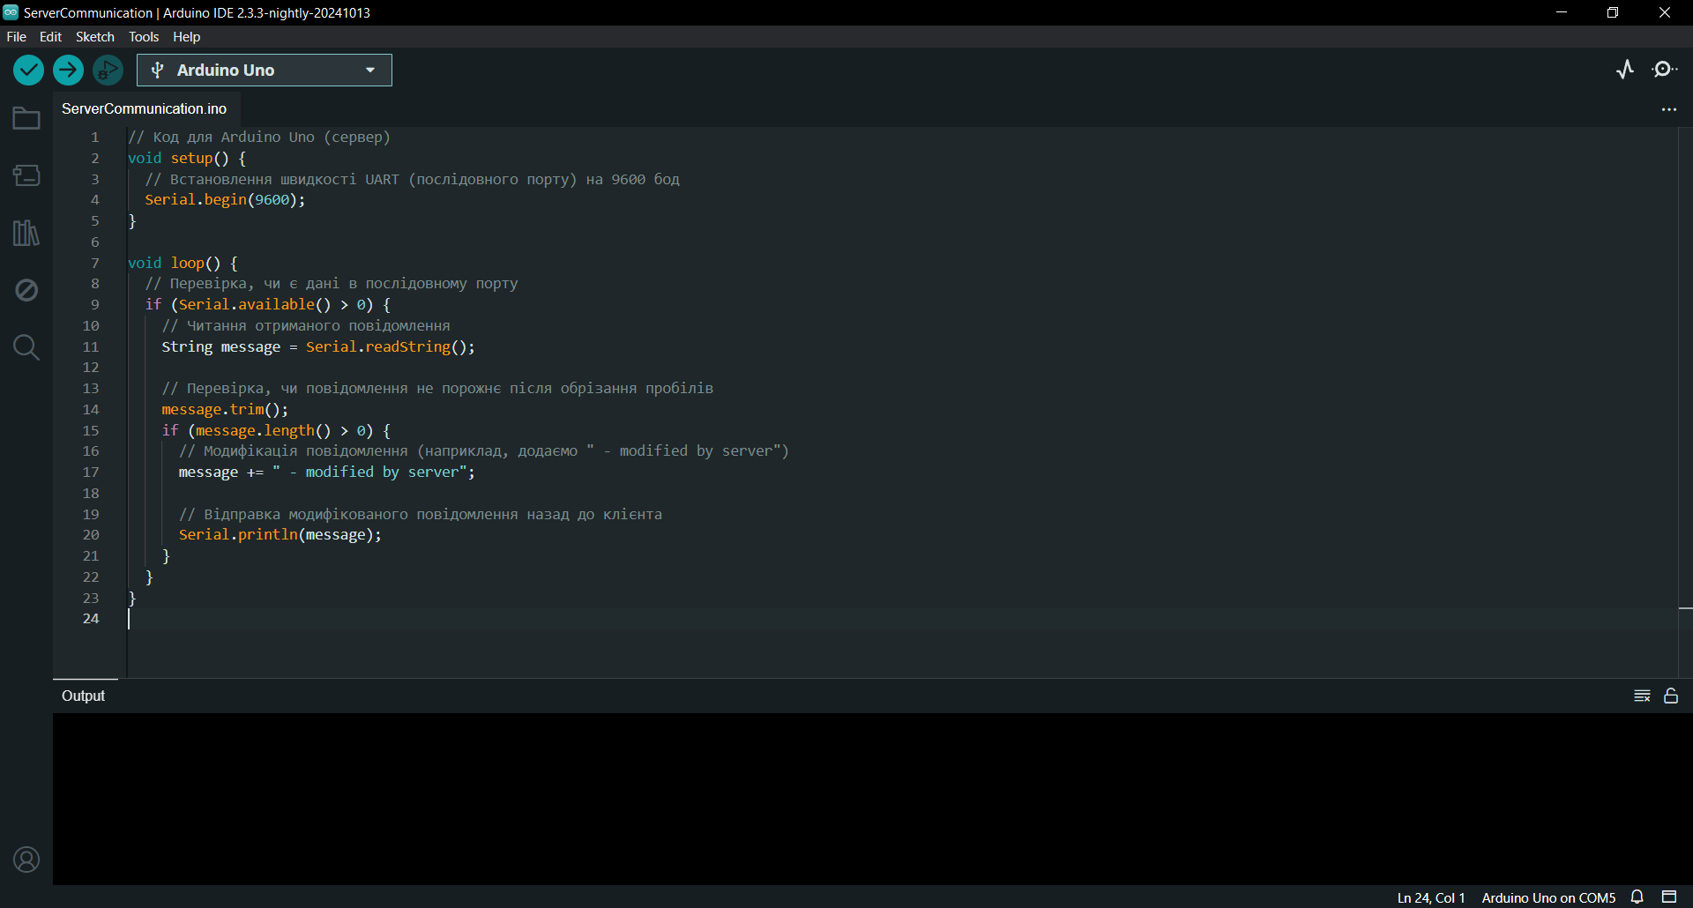

Написав код для Arduino Uno. Він читає повідомлення, модифікує його і відправляє назад.

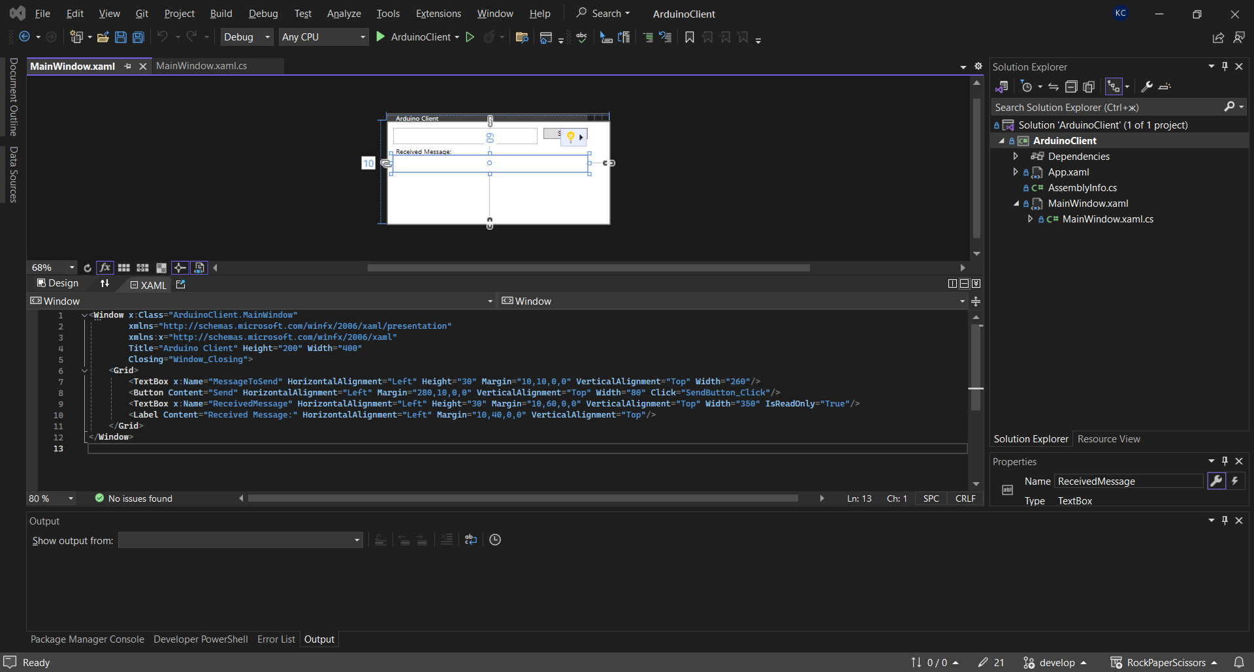

Написав код для дизайну вікна, використовуючи мову розмітки XAML.

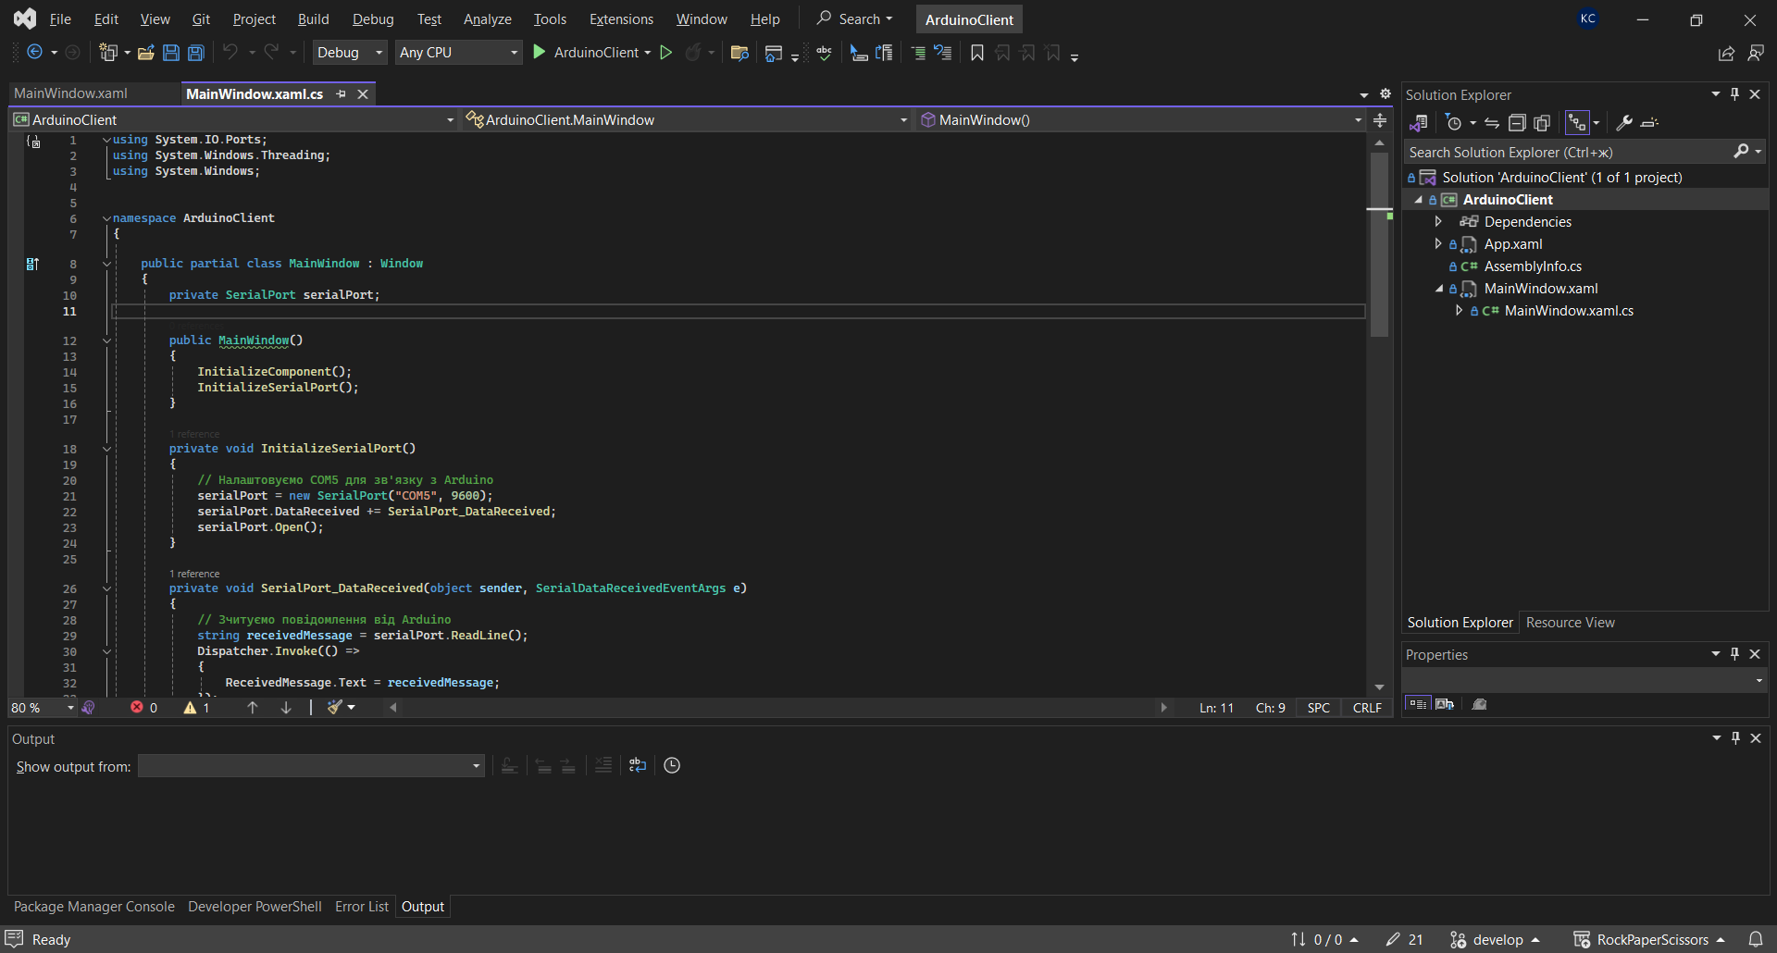

Написав логіку для вікна використовуючи C#.

Код програми:

// Код для Arduino Uno (сервер)

void setup() {

  // Встановлення швидкості UART (послідовного порту) на 9600 бод

  Serial.begin(9600);

}

void loop() {

  // Перевірка, чи є дані в послідовному порту

  if (Serial.available() > 0) {

    // Читання отриманого повідомлення

    String message = Serial.readString();

    // Перевірка, чи повідомлення не порожнє після обрізання пробілів

    message.trim();

    if (message.length() > 0) {

      // Модифікація повідомлення (наприклад, додаємо " - modified by server")

      message += " - modified by server";

      // Відправка модифікованого повідомлення назад до клієнта

      Serial.println(message);

    }

  }

}

<Window x:Class="ArduinoClient.MainWindow"

xmlns="http://schemas.microsoft.com/winfx/2006/xaml/presentation"

xmlns:x="http://schemas.microsoft.com/winfx/2006/xaml"

Title="Arduino Client" Height="200" Width="400"

Closing="Window_Closing">

<Grid>

<TextBox x:Name="MessageToSend" HorizontalAlignment="Left" Height="30" Margin="10,10,0,0" VerticalAlignment="Top" Width="260"/>

<Button Content="Send" HorizontalAlignment="Left" Margin="280,10,0,0" VerticalAlignment="Top" Width="80" Click="SendButton_Click"/>

<TextBox x:Name="ReceivedMessage" HorizontalAlignment="Left" Height="30" Margin="10,60,0,0" VerticalAlignment="Top" Width="350" IsReadOnly="True"/>

<Label Content="Received Message:" HorizontalAlignment="Left" Margin="10,40,0,0" VerticalAlignment="Top"/>

</Grid>

</Window>

using System.IO.Ports;

using System.Windows.Threading;

using System.Windows;

namespace ArduinoClient

{

public partial class MainWindow : Window

{

private SerialPort serialPort;

public MainWindow()

{

InitializeComponent();

InitializeSerialPort();

}

private void InitializeSerialPort()

{

// Налаштовуємо COM5 для зв'язку з Arduino

serialPort = new SerialPort("COM5", 9600);

serialPort.DataReceived += SerialPort_DataReceived;

serialPort.Open();

}

private void SerialPort_DataReceived(object sender, SerialDataReceivedEventArgs e)

{

// Зчитуємо повідомлення від Arduino

string receivedMessage = serialPort.ReadLine();

Dispatcher.Invoke(() =>

{

ReceivedMessage.Text = receivedMessage;

});

}

private void SendButton_Click(object sender, RoutedEventArgs e)

{

// Відправляємо повідомлення на Arduino

if (serialPort.IsOpen)

{

serialPort.WriteLine(MessageToSend.Text);

}

}

private void Window_Closing(object sender, System.ComponentModel.CancelEventArgs e)

{

// Закриваємо послідовний порт при закритті вікна

if (serialPort != null && serialPort.IsOpen)

{

serialPort.Close();

}

}

}

}

Висновок: Я створив простий зв’язок з схемою.